Diseñar y crear un módulo de Odoo que nos permita gestionar un aspecto empresarial.

El módulo deberá contener, al menos, dos modelos. Los modelos deberán estar relacionados entre sí y cada uno de ellos tendrá, al menos, cuatro atributos. En la documentación deberás incluir una descripción del módulo y un diagrama UML que permitan la comprensión del mismo.

Se crearán vistas (árbol, formulario), menús y acciones que posibiliten mantener las entidades.

Deberás incluir también una demostración de uso del módulo diseñado, instalando y comprobando el funcionamiento de cada elemento.

## Normas

Crea la documentación, que muestre todos los pasos realizados incluyendo capturas de pantalla y la explicación de la realización de los pasos. Entrega, también, la carpeta con la aplicación.

**Todas las capturas de pantalla, se realizarán a pantalla completa. (No recortar)**

El documento para entregar se llamará: apellido1_nombre_p5.pdf

Para la realización de la practica me centrare en un listado de Desarrolladores de Juegos y los Juegos que tienen.

El Desarrollador tendrá como atributos:

* Nombre Empresa
* CIF
* Dirección
* Teléfono
* Email

Juego se relacionara con Desarrollador de Uno a Uno.

Los Juegos tendrán como atributos

* Nombre Juego
* PEGI
* Fecha salida
* Precio
* Genero

Utilizando el comando:

odoo scaffold desarrollador /lib/python3/dist-packages/odoo/addons/

Creamos el archivo inicial para la configuración de los módulos.

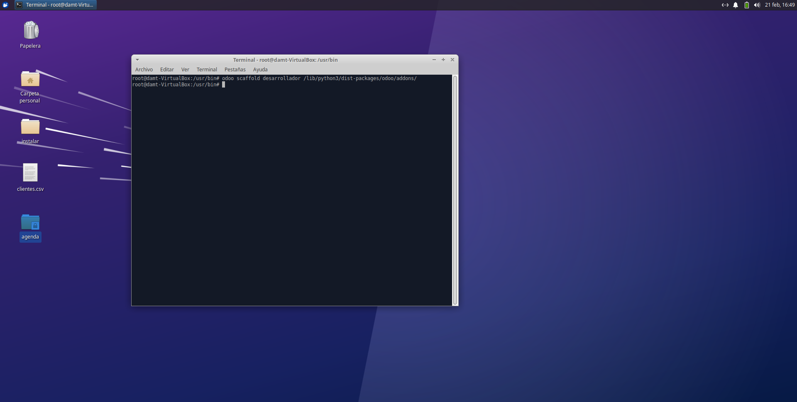

Para trabajar de manera más fácil me llevare la carpeta creada a Windows para trabajar desde el Visual Studio Code.

Completo los datos del Manifest.

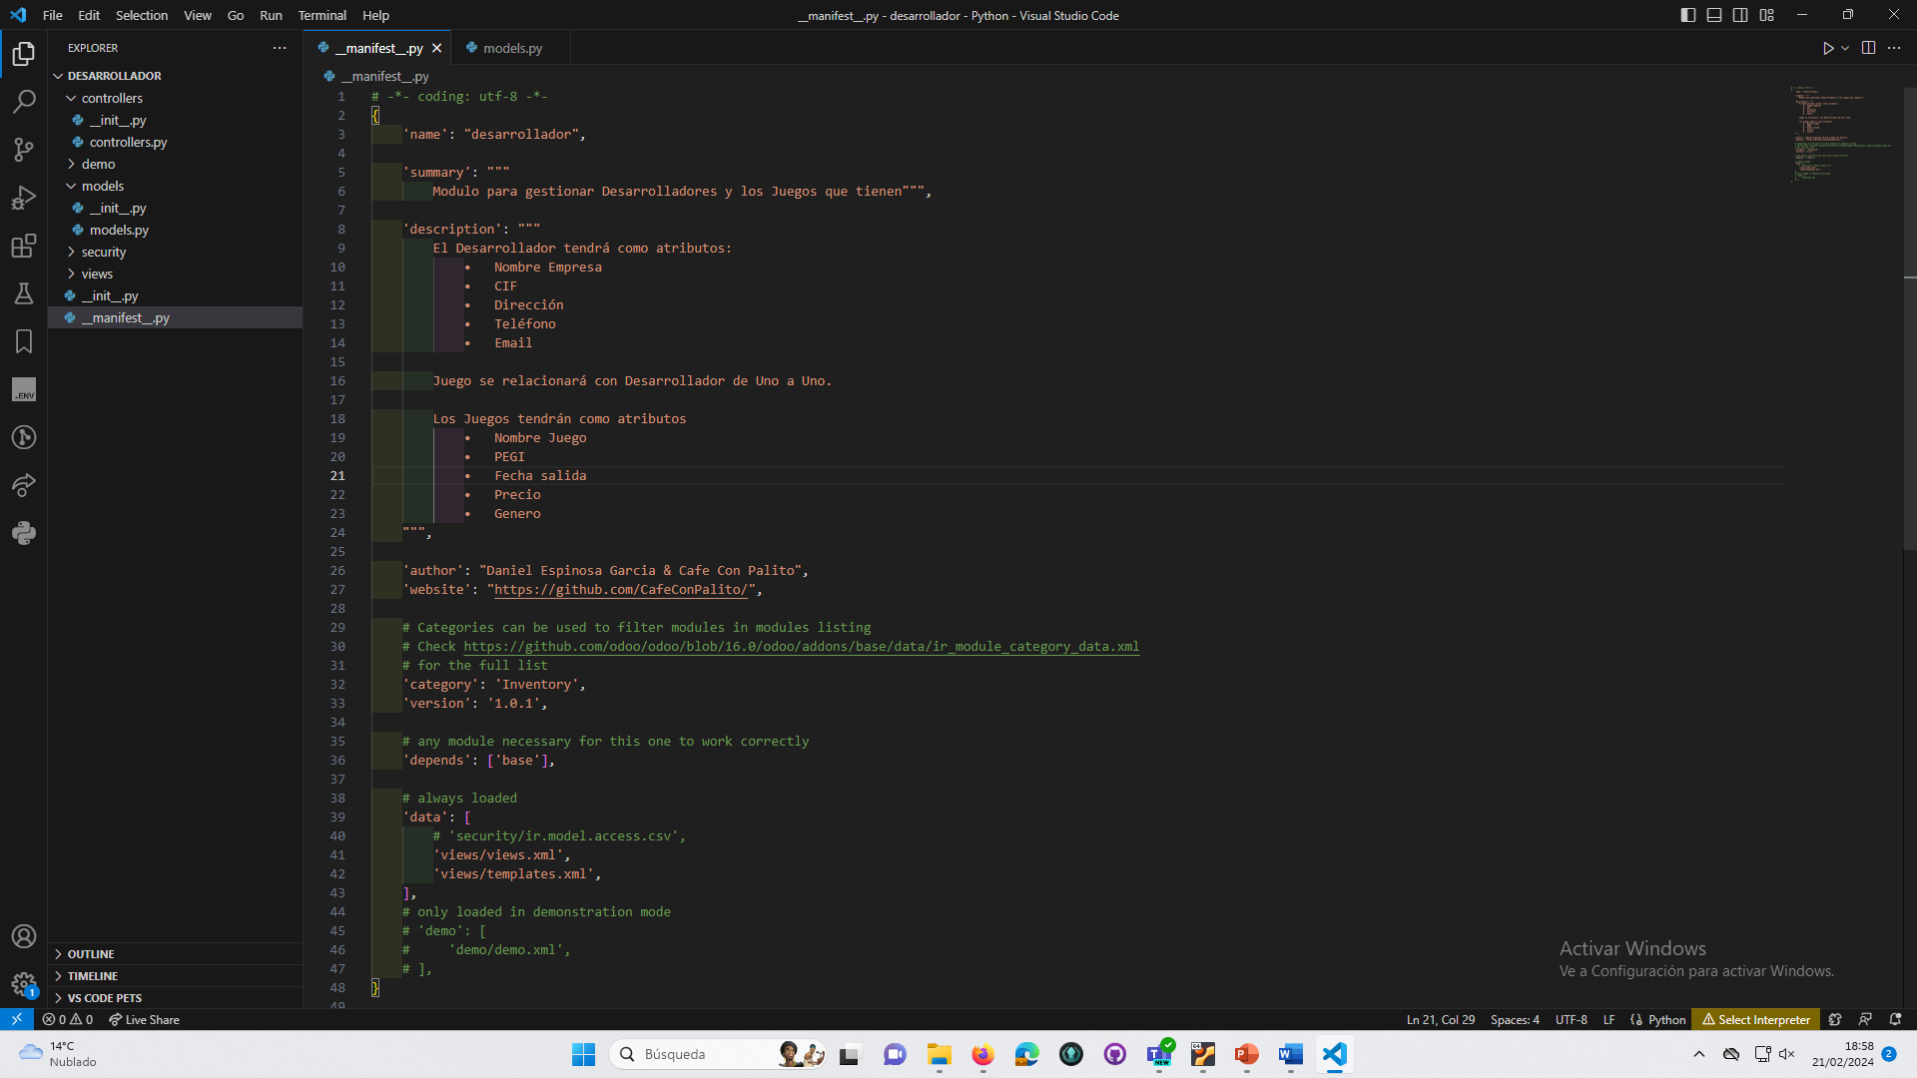

Con el Manifest Terminado ahora paso al Modelo. Para añadir desarrollador y juegos con sus atributos.

Atributos de Desarrollador

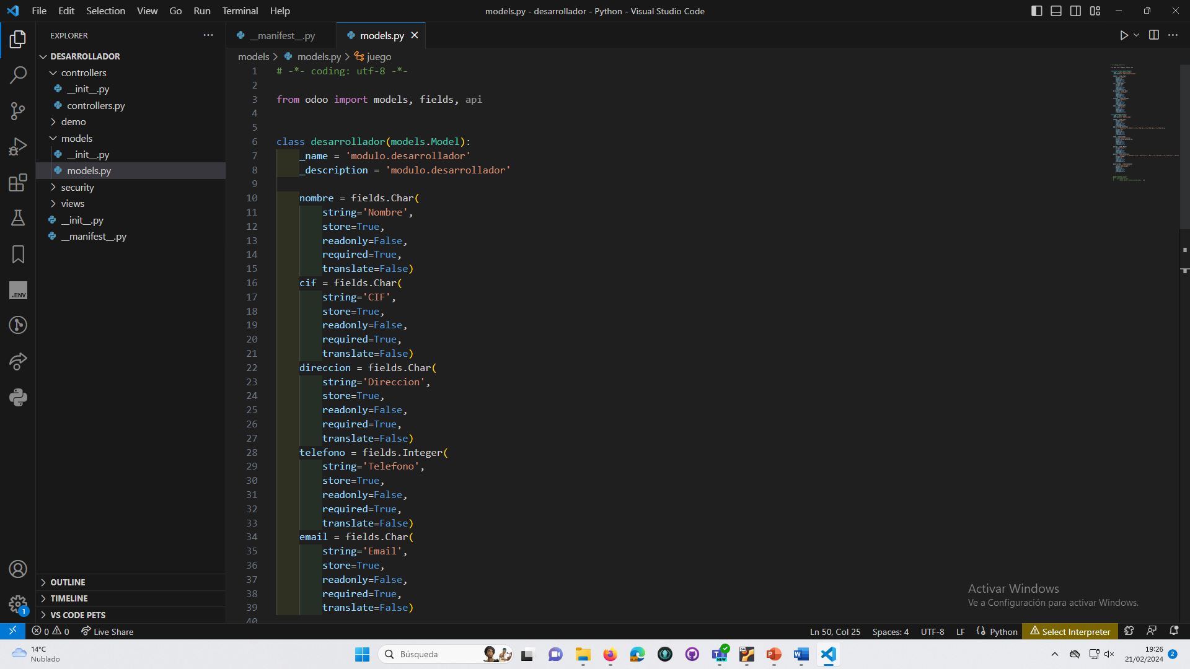

Atributos de Juego con un campo One2One a Desarrollador ya que un juego esta

Ahora pasaremos a las vistas, empezare por las vistas Tree de desarrollador y juego

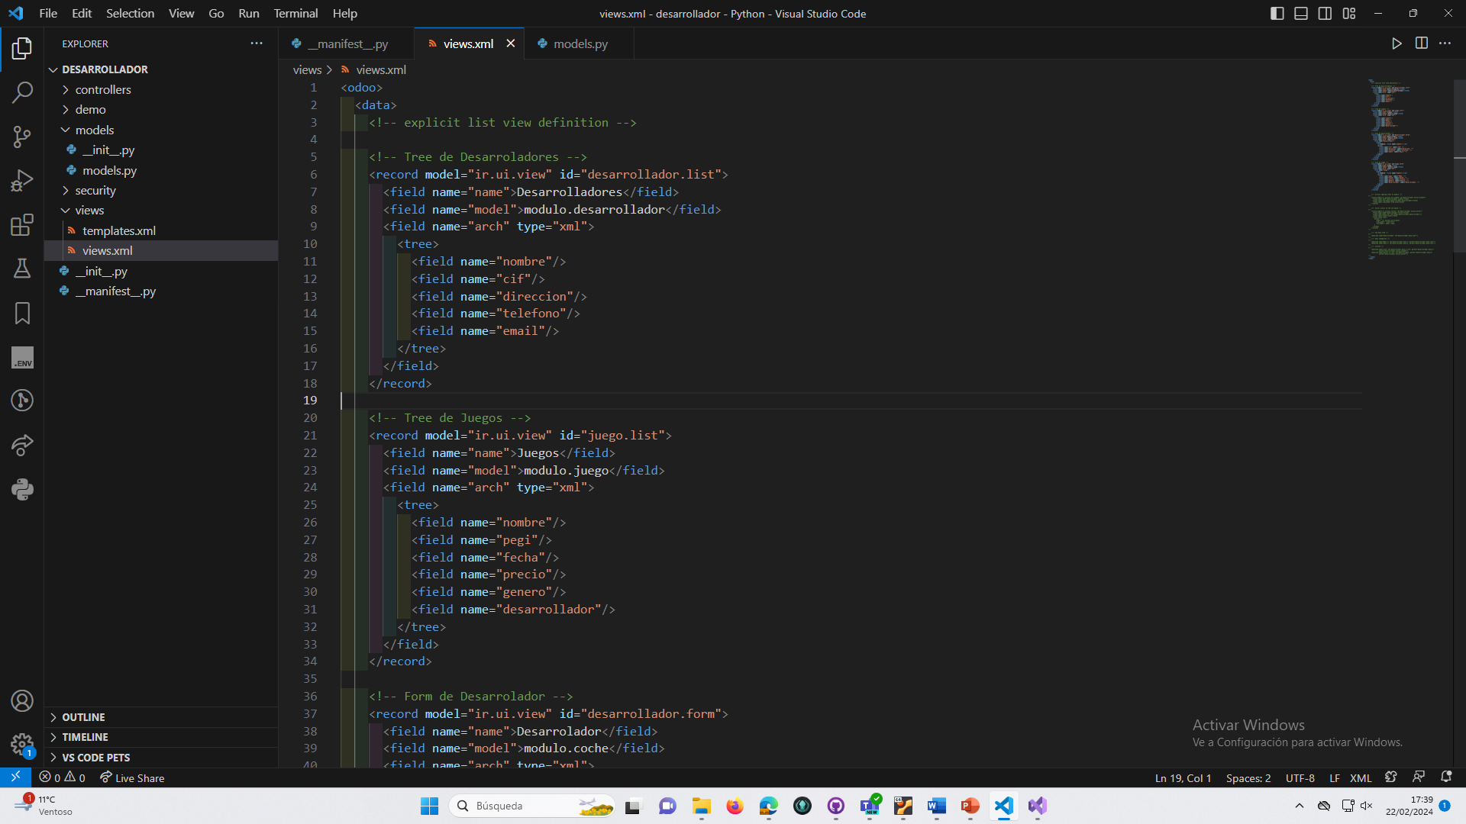

Ahora creo las vistas de los Form para Desarrollador y Juego.

Dentro de las vistas también se generan las acciones y los menus

Ahora paso a generar la Acción para Desarrollador y Juego.

Ahora genero los menús y sus acciones.

Ahora me llevo toda la carpeta a la MV de Linux y la coloco en Addons

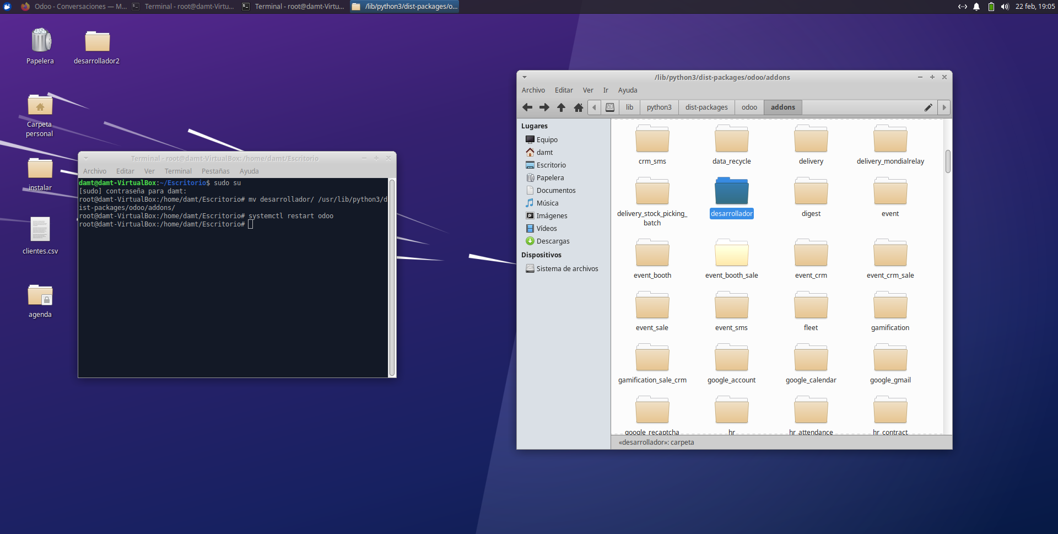

Accedo a Odoo. Entro en Aplicaciones y Actualizo las Aplicaciones.

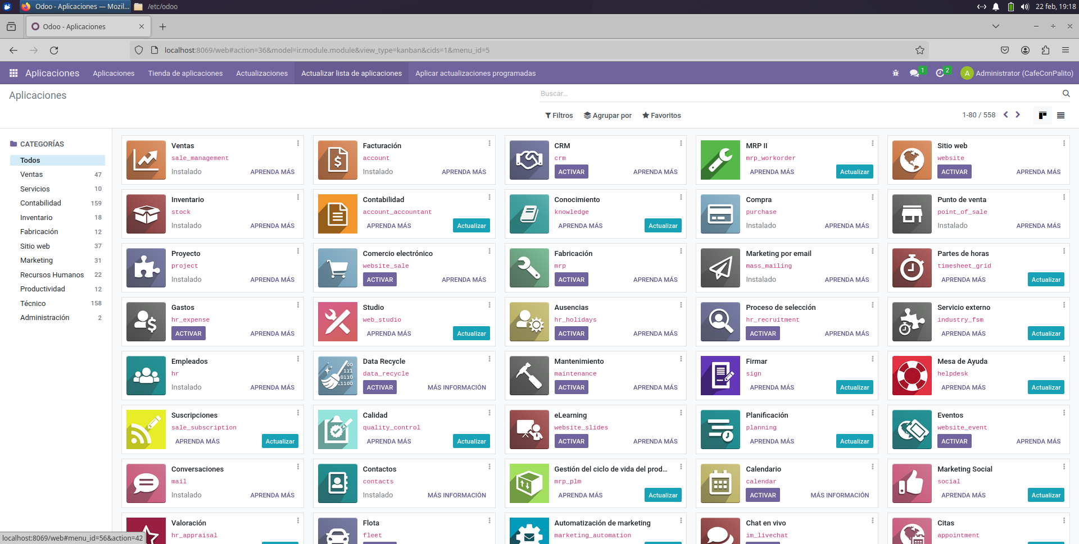

Acepto la actualización

Al realizar la búsqueda aparece el módulo creado y lo activo!

Incidencia me da un error que intentare solucionar. Cambiare a Many2one el field desarrollador en Juego.

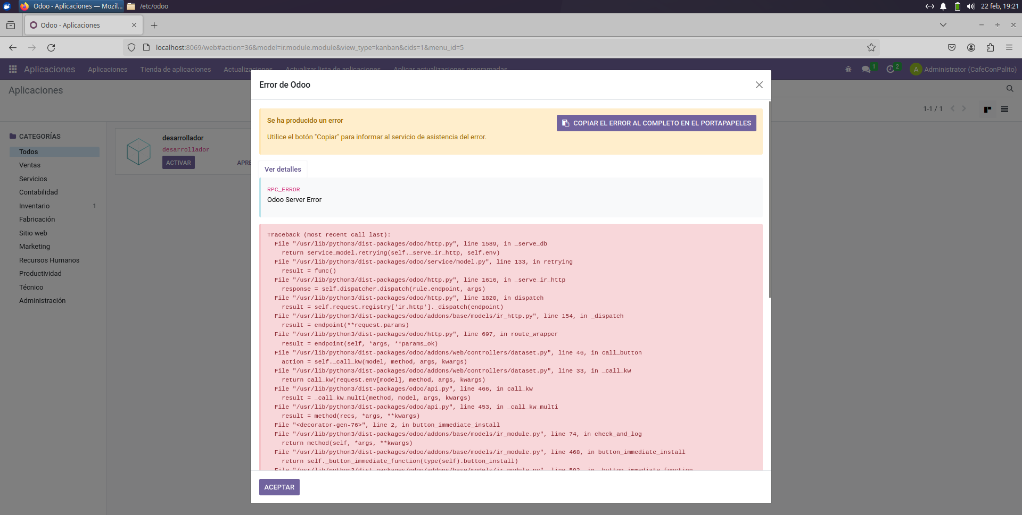

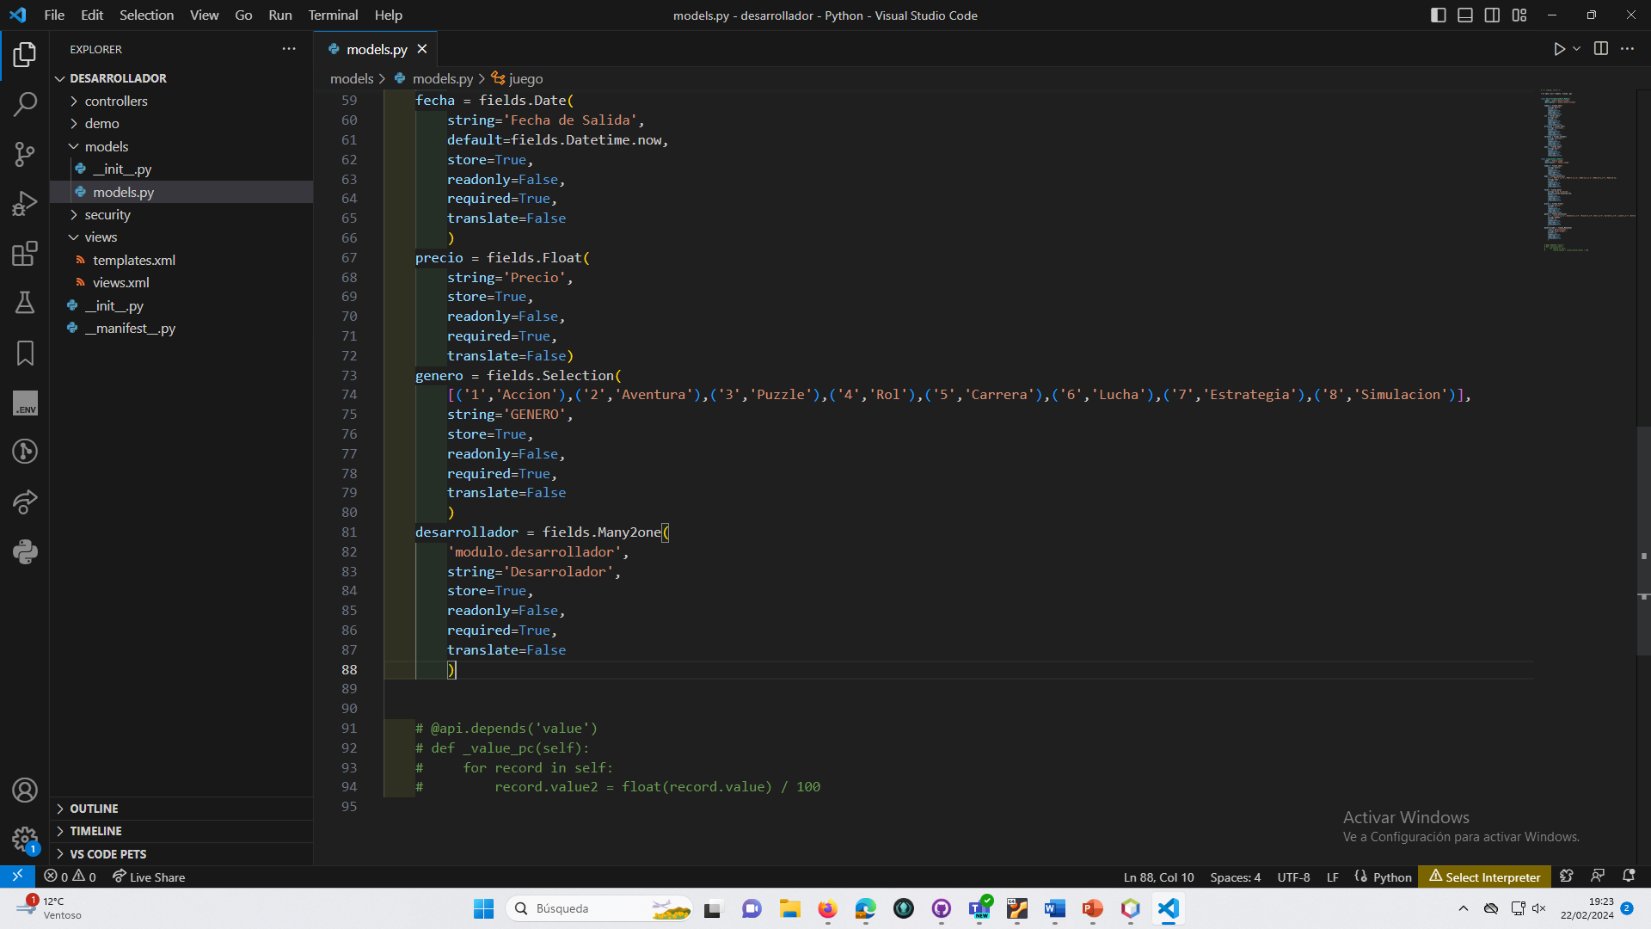

Vuelvo a realizar los pasos anteriores para actualizar el Módulo, tengo un nuevo Error.

